iVMS-5000平台软件产品系列
资产管理模块（V1.0.0）
概要设计说明书

编制 | 邬捷峰
审核
批准

目录
1. 简介 4
1.1 编写目的 4
1.2 背景 4
1.3 术语和缩写 4
1.4 参考资料 4
2. 总体说明 4
2.1 系统说明 4
2.2 运行环境 5
2.3 基本设计概念以及处理流程 5
2.3.1 前台技术 5
2.3.2 后台技术 5
2.4 总体结构和模块划分 5
2.5 模块划分列表 6
2.6 可测试性、维护/升级设计 6
2.7 可配置设计 6
2.8 人工处理过程 6
2.9 尚未解决的问题 7
3. 模块说明 7
3.1 PD-001+资产信息管理 7
3.1.1 模块功能描述 7
3.1.2 模块框架设计以及处理流程 7
3.1.3 子模块划分列表 10
3.1.4 子模块设计说明 10
3.2 PD-002+资产维修管理 11
3.2.1 模块功能描述 11
3.2.2 模块框架设计以及处理流程 11
3.2.3 子模块划分列表 13
3.2.4 子模块设计说明 14
3.3 PD-003+资产报废管理 14
3.3.1 模块功能描述 14
3.3.2 模块框架设计以及处理流程 14
3.3.3 子模块划分列表 17
3.3.4 子模块设计说明 18
3.4 PD-004+资产统计 18
3.4.1 模块功能描述 18
3.4.2 模块框架设计以及处理流程 18
3.4.3 子模块划分列表 18
3.4.4 子模块设计说明 18
3.5 PD-005+厂商管理 18
3.5.1 模块功能描述 18
3.5.2 模块框架设计以及处理流程 19
3.5.3 子模块划分列表 20
3.5.4 子模块设计说明 21
4. 接口说明 21
4.1 用户接口 21
4.2 外部接口 21
4.3 内部接口 21
4.3.1 资产信息管理 21
4.3.2 资产维修管理 21
4.3.3 资产报废管理 22
4.3.4 资产统计 22
4.3.5 厂商管理 23
5. 数据结构设计 24
5.1 逻辑结构设计要点 24
5.1.1 asset_info 24
5.1.2 asset_repair 25
5.1.3 asset_scrap 25
5.1.4 asset_type_code 26
5.1.5 contractors 26
5.1.6 asset_sequences 26
5.2 物理结构设计要点 26
5.3 数据结构与模块的关系 26
6. 系统出错处理设计 27
6.1 出错信息 27
6.2 出错处理 27
7. 修订记录 27

简介

编写目的
本文档的编写目的是阐述中心管理服务器配置端资产管理模块的概要设计，说明资产管理模块在第一阶段中的设计考虑，包括基本功能、处理流程以及开发用到的思想和方法。

背景
随着视频监控系统的不断完善，用户所关心的重点不再是仅仅停留在图象的监控和获取上，而是全方位的对整套系统有个全面的了解，资产管理模块就是基于这个基础而产生的，重点就是对所有的硬件设施有一个清晰的了解。
a. 开发项目名称：办公自动化资产管理模块。
b. 任务提出者：海康威视的客户；
任务开发者：CMS_WEB项目组OA小组；
系统用户：海康威视的客户。

术语和缩写
本文使用的术语和缩写见表1.1。
术语/缩写 | 含 义
CMS_WEB | 中心管理服务器配置端
OA | 办公自动化
UI | 用户界面
表1.1 术语缩写

参考资料
《iVMS-5000平台软件产品系列资产管理模块(V1.0.0)用户需求说明书》
《iVMS-5000平台软件产品系列资产管理模块(V1.0.0)产品需求规格说明书》

总体说明

系统说明
资产管理模块主要是对视频监控系统内的各个硬件设施进行统一管理，硬件设施包括各种摄像头设备、各种服务器和监视屏组，通过资产管理模块，用户可以对旗下所有硬件设施有一个非常直观清晰的了解，能够做到良好的统筹规划，便于维护管理和升级。
尽量缩短系统的响应与等待时间，符合海康威视对于产品的一般要求，满足用户对于系统的性能要求。

运行环境
服务端推荐配置：
CPU：Q8400，双核至强
内存：DDR3 4GB
硬盘：320GB
操作系统：Windows 2003/2008 Server或Linux
J2EE应用服务器：Tomcat 6、WebSphere或WebLogic，JBoss
数据库：MySQL 5或Oracle 10
客户端最低配置：
操作系统：Windows XP、Windows Vista、Windows 7
浏览器：IE8+

基本设计概念以及处理流程
资产管理模块的设计概念遵循于CMS_WEB的开发理念，在前台页面设计中，采用Extjs 3技术，在后台数据处理中，本系统采用Struts2、Spring与Hibernate 3的技术整合开发，其中最主要的是运用了Spring的AOP与注解技术，Hibernate的JPA技术和JSON数据传递技术。

前台技术
资产管理模块的前台页面设计基本分为两大部分，左边为一棵结构树，分层次展示组织机构和监控区域，右边为各种操作的显示界面。左边结构树基本采用Extjs的TreePanel构造，考虑到树结点的承受能力及效率，采取异步展开的实现方式，初始化时最多展开两层结点以减少信息传递量，当有需要的时候由用户手动点击结点再展开其子结点，用这种方式来应对大数据量时的操作。右边的操作界面采用了大量Extjs的各种组件来满足开发显示的不同需求，大量应用了grid、store等组件。一些技术难点主要包括左边数异步搜索与还原问题、弹出窗口控件覆盖问题、多级子父窗口数据传递问题等。

后台技术
信息传递延续了struts2的处理方式，简单来说，当前台传送过来一个请求时，首先经过各种权限认证的处理，在所拥有的权限范围下根据struts_cms.xml中关于该操作事件的定义去action中找到相应的事件进行操作，查找结果以JSON数据格式返回给请求，经过处理后最终显示在前台。
Spring与Hibernate技术上，通过JPA技术自动把数据库的表格映射成domain文件夹中的持久化对象，以及用AOP的织入功能注解模式来进行操作。

总体结构和模块划分
资产管理模块结构图如图2.5.1所示。
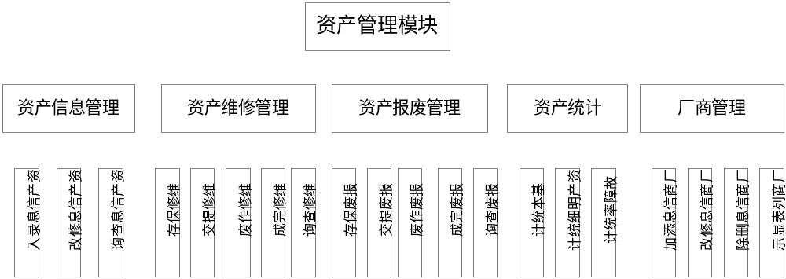
图2.5.1 资产管理模块结构图

资产管理模块分为五个模块。
- 资产信息管理：包括对资产信息添加、修改与查询；
- 资产维修管理：包括对资产的维修保存、维修提交、维修作废、维修完成与维修查询；
- 资产报废管理：包括对资产的报废保存、报废提交、报废作废、报废完成与报废查询；
- 资产统计：包括基本统计、资产明细统计与故障率统计；
- 厂商管理：厂商的增删改及显示。

模块划分列表
模块编号 | 模块名称 | 模块来源
PD-001 | 资产信息管理 | 新增
PD-002 | 资产维修管理 | 新增
PD-003 | 资产报废管理 | 新增
PD-004 | 资产统计 | 新增
PD-005 | 厂商管理 | 新增

可测试性、维护/升级设计
无。

可配置设计
无

人工处理过程
所有信息的填写、查询条件的选择均需由人工处理。

尚未解决的问题
由于时间紧迫，维修和报废的工作流在下个版本中开发。

模块说明

PD-001+资产信息管理

模块功能描述
对资产信息进行初始化管理，包括信息录入、修改与查询。

模块框架设计以及处理流程
资产信息的录入与修改的流程图如图3.1.2.1所示。
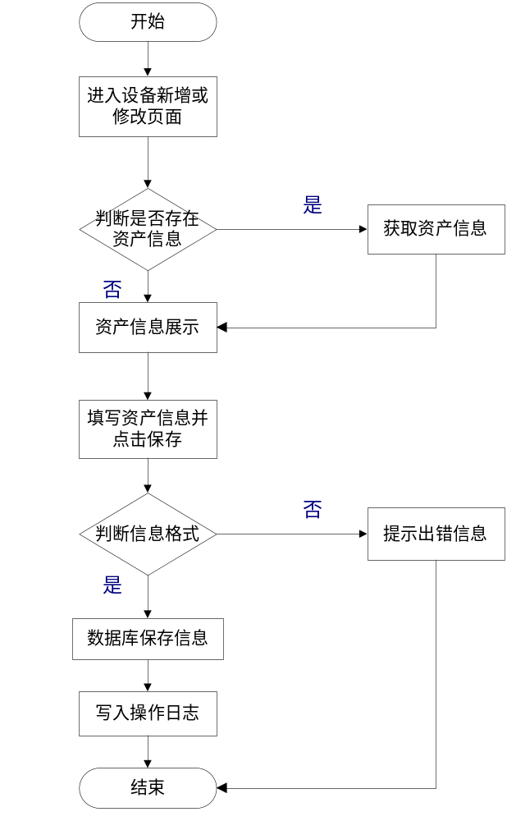
图3.1.2.1资产信息录入与修改流程图

信息查询的流程图如图3.1.2.2所示。
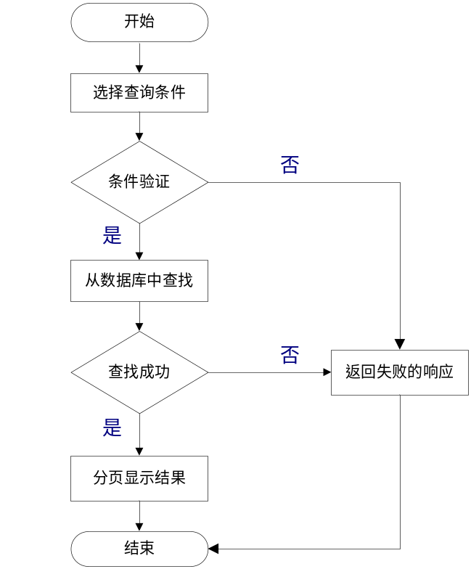
图3.1.2.2 资产查询流程图

信息导出的流程图如图3.1.2.3所示。
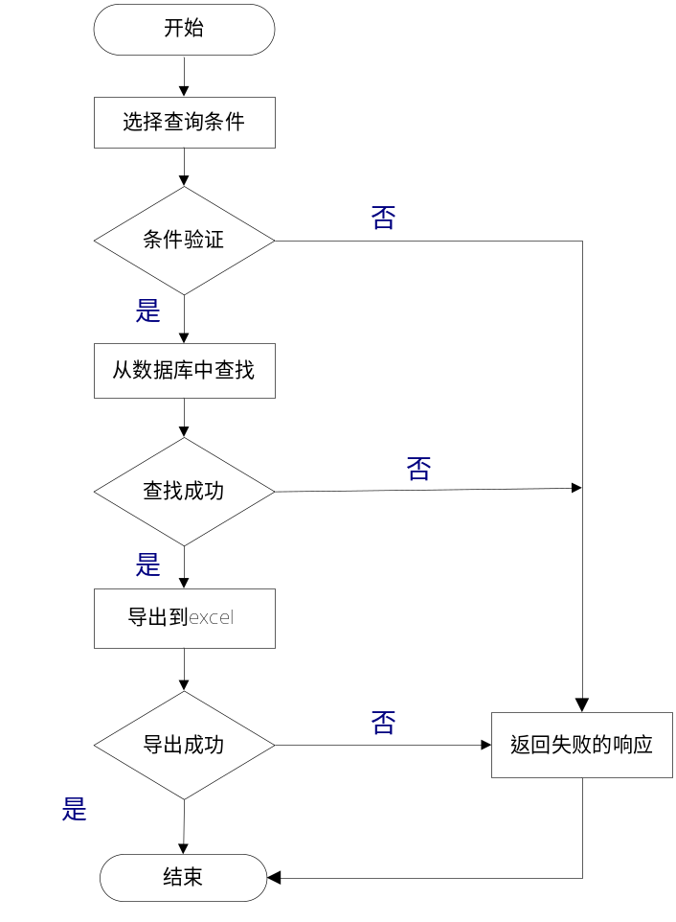
图3.1.2.3 信息导出流程图

子模块划分列表
子模块编号 | 子模块名称
PD-001-001 | 资产信息录入
PD-001-002 | 资产信息修改
PD-001-003 | 资产信息查询
PD-001-004 | 资产信息导出

子模块设计说明
- 获取资产信息：主要根据设备的名称和id来查找是否存在属于该设备的资产信息，如果存在则显示。
- 资产信息填写：资产编号为系统自动生成，资产厂商和工程商是通过选择来得到，资产类型和所属组织根据录入的设备类型通过系统自动来填写，管理员默认为当前登录人，负责人和联系电话为用户所选工程商的信息，其余信息需由用户手动填写。
- 查询和导出的选择条件有：资产大类、资产类型、资产状态、资产编号、资产厂商、资产型号、开始结束日期，以下信息为更多查询条件，安装地点、工程商、维修次数、安装方式、管理员和是否报废。默认显示为查询当天录入的所有资产信息。

PD-002+资产维修管理

模块功能描述
硬件设施在长时间不间断的运行后，难免会出现故障，此时就需要对硬件设施进行维修，而资产维修管理就是对这一过程进行全方位系统的管理，包括提出维修申请、维修单作废、维修单完成、表单打印和对各种维修单状态的查询与导出。

模块框架设计以及处理流程
资产维修单保存流程图如图3.2.2.1所示
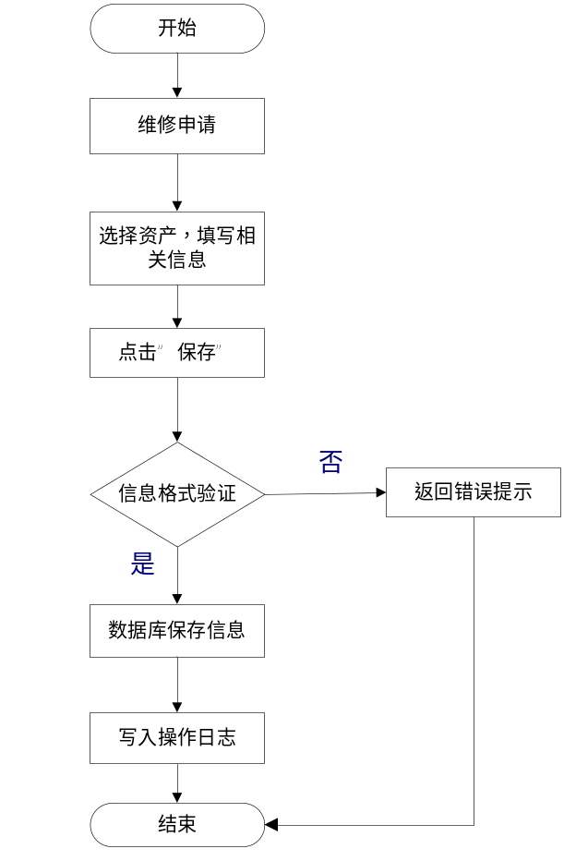
图3.2.2.1 保存流程图

资产维修单提交流程图如图3.2.2.2所示
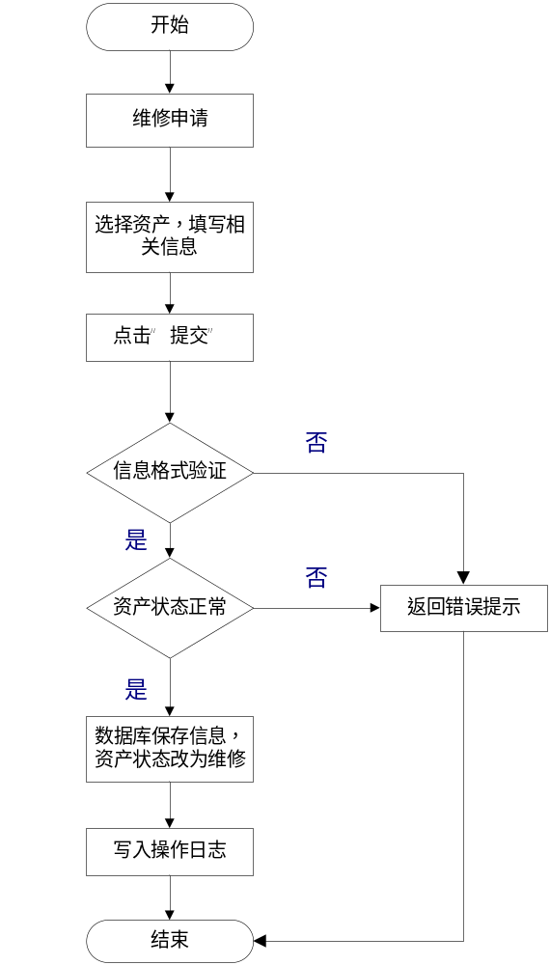
图3.2.2.2 提交流程图

维修单作废流程图如图3.2.2.3所示。
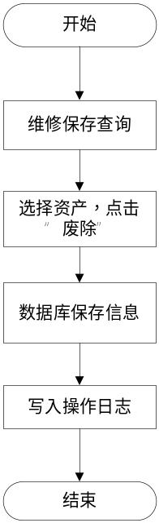
图3.2.2.3 资产维修单作废流程图

资产维修单完成流程图如图3.2.2.4所示。
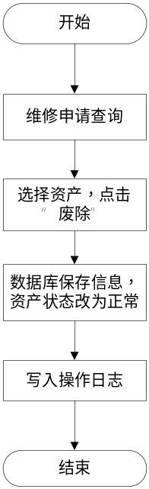
图3.2.2.4 资产维修单完成流程图

子模块划分列表
子模块编号 | 子模块名称
PD-002-001 | 资产维修单新增
PD-002-002 | 资产维修单作废
PD-002-003 | 资产维修单完成
PD-002-004 | 表单打印
PD-002-005 | 资产维修单状态查询
PD-002-006 | 资产维修单状态导出

子模块设计说明
- 资产维修状态包括保存、申请、历史、废除。
- 维修新增表单：维修单号有系统自动生成，报修组织为当前所选组织，报修日期为当前时间，报修人为当前登录人，状态为申请，资产编号、资产名称和资产管理员根据选择资产来读取，维修单位和联系电话根据选择维修单位来读取。
- 新增表单有两种提交方式，一种是“保存”，表示仅在本地保存表单，不进入维修流程；另一种为“提交”，表示表单进入维修流程，以待后续操作。
- 维修单作废在保存状态下进行，维修单完成在申请状态下进行。
- 表单打印功能实现了纸质管理。

PD-003+资产报废管理

模块功能描述
任何硬件设施都有一定的工作寿命，超过这一期限的设施必须进入报废状态，资产报废管理就是对这一过程进行全方位系统的管理，包括提出报废申请、报废单作废、报废单完成、表单打印和对各种报废单状态的查询与导出。

模块框架设计以及处理流程
资产报废单保存流程图如图3.3.2.1所示。
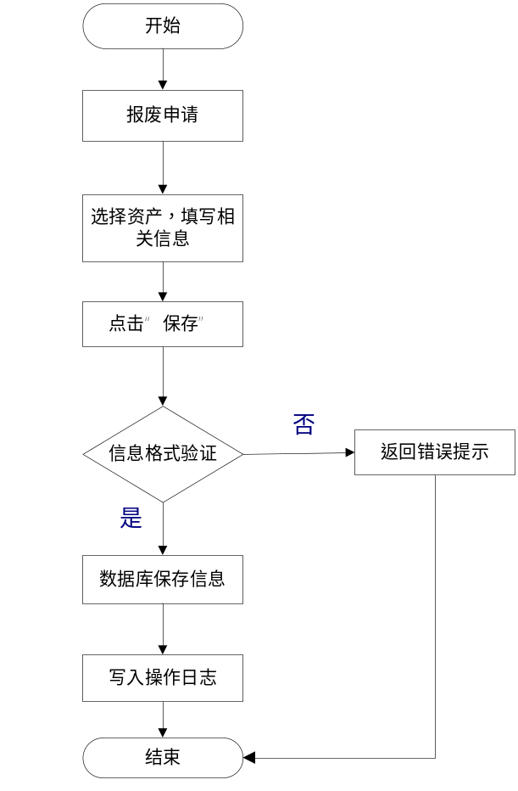
图3.3.2.1 资产报废单保存流程图
      - 资产报废流程图
资产报废单提交流程图如图3.3.2.2所示。
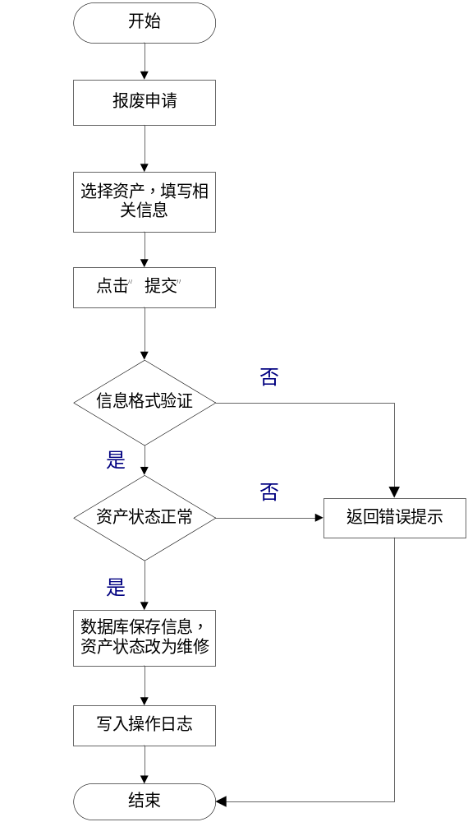
图3.3.2.2 资产报废单提交流程图

资产报废单作废流程图如图3.3.2.3所示。
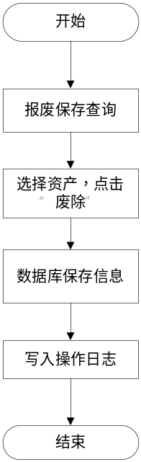
图3.3.2.3 资产报废单作废流程图

资产报废单完成流程图如图3.3.2.4所示。
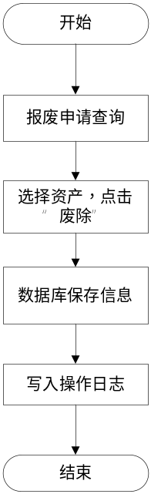
图3.3.2.4 资产报废单完成流程图

子模块划分列表
子模块编号 | 子模块名称
PD-003-001 | 资产报废单新增
PD-003-002 | 资产报废单作废
PD-003-003 | 资产报废单完成
PD-003-004 | 表单打印
PD-003-005 | 资产报废单状态查询
PD-003-006 | 资产报废单状态导出

子模块设计说明
- 资产报废状态包括保存、申请、历史、废除。
- 报废新增表单：报废单号为系统自动生成，报废日期为当前时间，报废人为当前登录人，状态为申请，资产编号、资产名称和资产管理员根据选择资产来读取，其余信息为手动填写。
- 新增表单有两种提交方式，一种是“保存”，表示仅在本地保存表单，不进入报废流程；另一种为“提交”，表示表单进入报废流程，以待后续操作。
- 报废单作废在保存状态下进行，报废单完成在申请状态下进行。
- 表单打印功能实现了纸质管理。

PD-004+资产统计

模块功能描述
按一定的方式统计所有资产信息。

模块框架设计以及处理流程
查询导出流程图同上。

子模块划分列表
子模块编号 | 子模块名称
PD-004-001 | 资产统计
PD-004-002 | 资产明细统计
PD-004-003 | 故障率统计

子模块设计说明
- 资产统计，按照组织结构统计旗下所有资产，可查询和导出。
- 明细统计，按照组织结构展示旗下所有资产，可查询和导出。
- 故障率统计，按厂商名统计资产的故障率。可查询的条件有：资产大类、资产类型、资产状态、资产型号、资产厂商和开始结束日期，可查询、导出和图形化报表显示。

PD-005+厂商管理

模块功能描述
对提供硬件设施的各厂商进行统一管理。

模块框架设计以及处理流程
厂商信息添加流程图如图3.5.2.1所示。
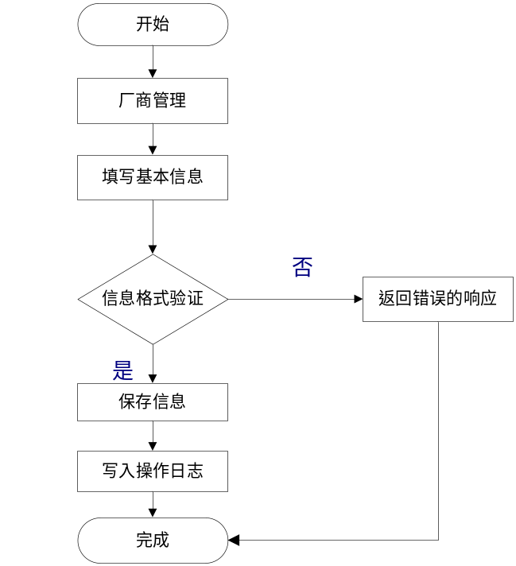
图3.5.2.1 厂商信息添加流程图

厂商信息修改流程图如图3.5.2.2所示。
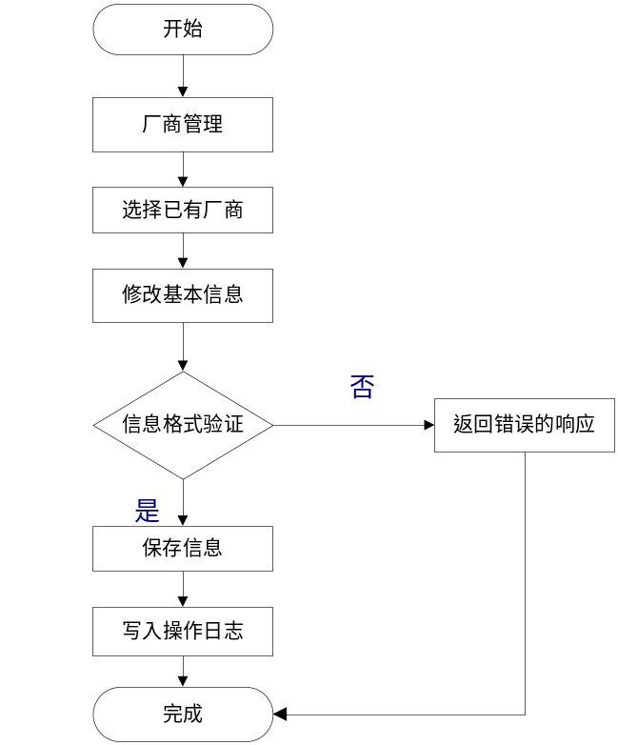
图3.5.2.2 厂商信息修改流程图

厂商信息删除流程图如图3.5.2.3所示。
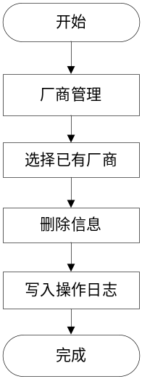
图3.5.2.3 厂商信息删除

子模块划分列表
子模块编号 | 子模块名称
PD-005-001 | 厂商信息添加
PD-005-002 | 厂商信息修改
PD-005-003 | 厂商信息删除
PD-005-004 | 厂商信息查看
PD-005-005 | 厂商信息导出

子模块设计说明
- 厂商分为三种类型，资产厂商、工程商、维修商。
- 表单信息包括厂商名、类型、地址、联系电话、负责人、负责人电话，其中厂商名、类型、联系电话和负责人为必填。

接口说明

用户接口
按UI设计图设计用户接口，满足一般用户的使用习惯。

外部接口
接口满足与组织资源模块的关系。
接口满足权限管理的要求。

内部接口

资产信息管理
接口路径 | AssetInfoAction.java
接口原型 | String save()
作用 | 保存或修改资产信息

接口路径 | AssetInfoAction.java
接口原型 | String input()
作用 | 根据设备ID获取特定资产信息

接口路径 | AssetInfoAction.java
接口原型 | String findInfoList()
作用 | 根据条件查询符合的所有资产信息

接口路径 | AssetInfoAction.java
接口原型 | String findInfoListToExcel()
作用 | 根据条件导出所有资产信息

资产维修管理
接口路径 | AssetInfoAction.java
接口原型 | String findAllInfoList()
作用 | 根据控制单元获取所有资产信息

接口路径 | AssetRepairAction.java
接口原型 | String saveAboutApply()
作用 | 申请状态下保存维修资产信息

接口路径 | AssetRepairAction.java
接口原型 | String findRepairIngList()
作用 | 根据条件查询正在进行的维修单

接口路径 | AssetRepairAction.java
接口原型 | String findRepairByStatusList()
作用 | 根据条件查询资产维修历史记录

接口路径 | AssetRepairAction.java
接口原型 | String ExcelOutput()
作用 | 维修表单的导出

资产报废管理
接口路径 | AssetScrapAction.java
接口原型 | String saveAboutApply()
作用 | 申请状态下保存报废资产信息

接口路径 | AssetScrapAction.java
接口原型 | String findScrapIngList()
作用 | 查询进行中的资产报废单

接口路径 | AssetScrapAction.java
接口原型 | String findScrapByStatusList()
作用 | 查询资产报废历史记录

接口路径 | AssetScrapAction.java
接口原型 | String ExcelOutput()
作用 | 报废表单的导出

资产统计
接口路径 | AssetInfoAction.java
接口原型 | String findStatistics()
作用 | 资产信息基本统计

接口路径 | AssetInfoAction.java
接口原型 | String findStatisticsToExcel()
作用 | 导出资产信息基本统计

接口路径 | AssetInfoAction.java
接口原型 | String findFailureStatistics()
作用 | 资产故障率基本统计

接口路径 | AssetInfoAction.java
接口原型 | String findFailureStatisticsToExcel()
作用 | 导出资产故障率基本统计

接口路径 | AssetInfoAction.java
接口原型 | String barFailurehart()
作用 | 资产故障率图形化查看

接口路径 | AssetInfoAction.java
接口原型 | String findAssetDetail()
作用 | 资产明细查看

接口路径 | AssetInfoAction.java
接口原型 | String findAssetDeatilToExcel()
作用 | 资产明细导出

厂商管理
接口路径 | ContractorsAction.java
接口原型 | String save()
作用 | 保存厂家信息

接口路径 | ContractorsAction.java
接口原型 | String findContactors()
作用 | 根据ID查找厂商信息

接口路径 | ContractorsAction.java
接口原型 | String modify()
作用 | 修改厂家信息

接口路径 | ContractorsAction.java
接口原型 | String delete()
作用 | 删除厂家信息

接口路径 | ContractorsAction.java
接口原型 | String findPageQuery()
作用 | 查询所有厂商信息

接口路径 | ContractorsAction.java
接口原型 | String findPageQueryToExcel()
作用 | 导出所有厂商信息

数据结构设计

逻辑结构设计要点

asset_info
数据成员名称 | 数据成员类型 | 是否为空 | 说明
asset_info_id | number(10) | N | 资产信息编号，主键
object_type | number(10) | N | 对象类型
object_id | number(10) | N | 对象编号
control_unit_id | number(10) | Y | 控制单元编号
index_code | varchar2(64 byte) | Y | 索引编码
asset_contractor | varchar2(64 byte) | Y | 资产厂商
asset_type | varchar2(32 byte) | Y | 资产类型
asset_mode | varchar2(32 byte) | Y | 资产模式
install_place | varchar2(256 byte) | Y | 安装地点
install_way | varchar(32 byte) | Y | 安装方式
install_time | datetime | Y | 安装时间
engineer_contractor | varchar2(64 byte) | Y | 工程商
principal | varchar2(64 byte) | Y
phone_no | varchar2(64 byte) | Y | 联系电话
asset_price | number(10,2) | Y | 资产价格
asset_discount | number(10,2) | Y | 资产折价
status | number(2) | Y | 状态(1.正常；2.闲置；3.损坏；4.不可用；5.维修；6.报废)
asset_manager | varchar2(64 byte) | Y | 资产管理员与user_info的indexcode 构成外键关联
bean_name | varchar2(32 byte) | Y | 对应spring的bean名称
bean_id | varchar2(64 byte) | Y | 对应bean的主键
repair_count | number(5) | Y | 维修次数
iscrap | number(2) | Y | 是否报废(0.未报废；1.已报废)
isrepair | number(2) | Y | 是否维修过(0.未维修过；1.维修过)
record_time | datetime | Y | 记录时间
asset_name | varchar2(64 byte) | Y | 资产名称
asset_contractor_id | number(10) | Y | 资产厂商编号，与contractors表的主键构成外键关联
engineer_contractor_id | number(10) | Y | 工程商编号，与contractors表的主键构成外键关联
表5.1.1 asset_info数据结构表

asset_repair
数据成员名称 | 数据成员类型 | 是否为空 | 说明
asset_repair_id | number(10) | N | 资产维修编号，主键
asset_info_id | number(10) | N | 资产编号
repair_apply_time | datetime | N | 维修申请时间
repair_apply_petitioner | varchar2(64 byte) | N | 维修申请人
repair_reason | varchar2(255 byte) | N | 维修原因
repair_company | varchar2(64 byte) | Y | 维修商
repair_company_tel | varchar2(16 byte) | Y | 维修商电话
forecast_repari_time | datetime | Y | 预计维修时间
actual_repair_time | datetime | Y | 实际维修时间
repair_price | number(10,2) | Y | 维修价格
status | number(2) | N | 状态
asset_repair_number | varchar2(64 byte) | Y | 维修单号
asset_manager | varchar2(255 byte) | Y | 资产管理员
finish_time | timestamp(6) | Y | 完成时间
repair_address | varchar2(255 byte) | Y | 维修地点
repairers | varchar2(255 byte) | Y | 维修人
repairers_tel | varchar2(255 byte) | Y | 维修人电话
repair_contractor_id | number(10) | N | 维修商编号
表5.1.2 asset_repair数据结构表

asset_scrap
数据成员名称 | 数据成员类型 | 是否为空 | 说明
asset_scrap_id | number(10) | N | 资产报废编号，主键
asset_info_id | number(10) | N | 资产编号
scrap_apply_time | datetime | N | 报废申请时间
repair_apply_petitioner | varchar2(64 byte) | N | 报废申请人
scrap_reason | varchar2(255 byte) | N | 报废原因
finish_time | datetime | Y | 完成时间
status | number(2) | N | 状态
remark | varchar2(255 byte) | Y | 备注
asset_scrap_number | varchar2(64 byte) | Y | 报废单号
表5.1.3 asset_scrap数据结构表

asset_type_code
数据成员名称 | 数据成员类型 | 是否为空 | 说明
type_id | number(10) | N | 类型编号，主键
type_code | varchar2(64 byte) | N | 类型代码
name | varchar2(128 byte) | N | 名称
description | varchar2(255 byte) | Y | 描述
表5.1.4 asset_type_code数据结构表

contractors
数据成员名称 | 数据成员类型 | 是否为空 | 说明
contractors_id | number(10) | N | 厂商编号，主键
contractors_name | varchar2(64 byte) | N | 厂商名称
contractors_type | varchar2(32 byte) | Y | 厂商类型
address | varchar2(256 byte) | Y | 地址
telphone | varchar2(32 byte) | Y | 联系电话
mobile | varchar2(16 byte) | Y | 移动电话
contacter | varchar2(64 byte) | Y | 联系人
remark | varchar2(256 byte) | Y | 备注
表5.1.5 contractors数据结构表

asset_sequences
数据成员名称 | 数据成员类型 | 是否为空 | 说明
sequences_id | number(10) | N | 序列表编号，主键
type | varchar2(32 byte) | N | 类型（报废、维修）
currentno | nubmer(10) | N | 当前编号
currentdate | datetime | N | 当前时间
description | varchar2(256 byte) | Y | 描述

物理结构设计要点

数据结构与模块的关系
模块 | 相关数据结构
PD-001 | asset_info, asset_type_code, sys_code,control_unit, contractors
PD-002 | asset_info, asset_repair, asset_type_code, sys_code,control_unit, contractors
PD-003 | asset_info, asset_scrap, asset_type_code, sys_code,control_unit, contractors
PD-004 | asset_info, asset_repair, asset_scrap , control_unit, contractors
PD-005 | contractors, sys_code

系统出错处理设计

出错信息
序号 | 出错现象 | 出错信息
E1 | 信息格式验证失败 | 判断输入信息格式，如不正确，弹出相应提示
E2 | 提交、保存、删除失败 | 显示失败的原因
E3 | 查询失败 | 显示失败的原因
E4 | 导出失败 | 显示失败的原因

出错处理
信息验证失败，不再进行后续操作，或取消操作或格式必须正确。
服务器故障，重启。
网络连接故障，检查网络。
数据库备份。

修订记录
序号 | 变更时间 | 版本 | 变更人 | 变更说明
1 | 2010-4-22 |  | 邬捷峰 | 新建
2 | 2010-5-4 |  | 邬捷峰 | 根据需求评审会议修改内容
3 | 2010-5-7 |  | 邬捷峰 | 根据刘觐意见完善格式
4 | 2010-5-21 | V1.0.0 | 邬捷峰 | 根据概要设计评审会议修改文档  - 修改用户接口、外部接口措辞  - 增加软件、框架的版本号  - 删除设计说明里有关必填的语句  - 修改数据库设计中有关时间的格式
5 | 2010-7-15 |  | 邬捷峰 | 按最新模版修改格式，供专家评审

